★ KATEGORI SAYEMBARA: MEDIA PEMBELAJARAN INTERAKTIF (MPI — BAB IV JUKNIS) ★
DOKUMENTASI SUMBER ASET, LISENSI,
DAN PROMPTING KECERDASAN ARTIFISIAL (AI)
Festival Biru Putih Tahun 2026 — Direktorat SMP, Kemendikdasmen RI

IDENTITAS PENGEMBANG & KARYA
Nama Lengkap | Ach. Chanifuddin Fanani, S.Pd.
NIP | 199108262020121007
NUPTK | 9158769670130183
NIK | 3524162608910001
Instansi / Unit Kerja | SMP Negeri 2 Lamongan
Kabupaten / Provinsi | Kabupaten Lamongan, Jawa Timur
No. Telepon / WhatsApp | 08158885508
Alamat Surel (Email) | chanifuddin@gmail.com
Kategori Lomba | Media Pembelajaran Interaktif (MPI — Bab IV Petunjuk Teknis Festival Biru Putih 2026)
Judul Karya | Sistem Komputer: Menyelam ke Dalam Mesin Digital
Sasaran Pengguna | Peserta Didik SMP / Fase D (Kelas VII/VIII/IX)

1. Landasan Regulasi & Kepatuhan Terhadap Juknis
Dokumen ini memuat transparansi dan dokumentasi menyeluruh terhadap pemanfaatan kecerdasan artifisial (Generative AI), sumber aset media visual, naskah prompt video, tipografi, serta tata suara pada aplikasi Media Pembelajaran Interaktif (MPI) Sistem Komputer sesuai ketentuan Petunjuk Teknis Festival Biru Putih 2026:
📌 KETENTUAN RESMI PETUNJUK TEKNIS SAYEMBARA MPI 2026
Bab II Halaman 6 Poin 3e Petunjuk Teknis Festival Biru Putih 2026:
"Karya dapat memanfaatkan kecerdasan buatan (Artificial Intelligence). Jika dibuat oleh AI perlu dituliskan keterangan serta wajib menyertakan dokumen desain (prompting)."
Bab IV Petunjuk Teknis: Ketentuan Khusus Media Pembelajaran Interaktif (MPI):
Media pembelajaran dirancang mandiri, responsif, berorientasi pada kemudahan belajar peserta didik SMP Fase D, serta bebas dari ketergantungan koneksi internet (offline-ready) demi pemerataan akses di seluruh Nusantara.

2. Dokumentasi Lengkap Pembuatan Video AI (Google Vids)
Salah satu materi unggulan pada MPI ini adalah Halaman 8 (Video Animasi Siklus Mesin CPU) yang memperlihatkan visualisasi 3D bagaimana triliunan instruksi diproses di dalam komputer. Video ini diproduksi menggunakan platform Google Vids (Google Workspace AI) dan disimpan secara luring penuh (offline) pada lokasi `assets/video/siklus_cpu.mp4`:
Judul Video Edukasi | "Siklus Mesin CPU & Perjalanan Instruksi di Dalam Komputer"
Lokasi Berkas Lokal | assets/video/siklus_cpu.mp4 (Offline Full HD 1080p, 16:9)
Platform Pembuatan | Google Vids (Google Workspace AI)
Panduan Naskah & Storyboard | Dokumen internal: prompt/prompt_video.md
Durasi & Rasio Tampilan | 00:48 Detik | Rasio Layar Lebar 16:9 Widescreen
Fitur AI yang Digunakan | Help Me Create a Video (AI Storyboard), AI Voiceover, Scene Extender

Aset Visual & Tampilan Modul Pemutar Video Terintegrasi
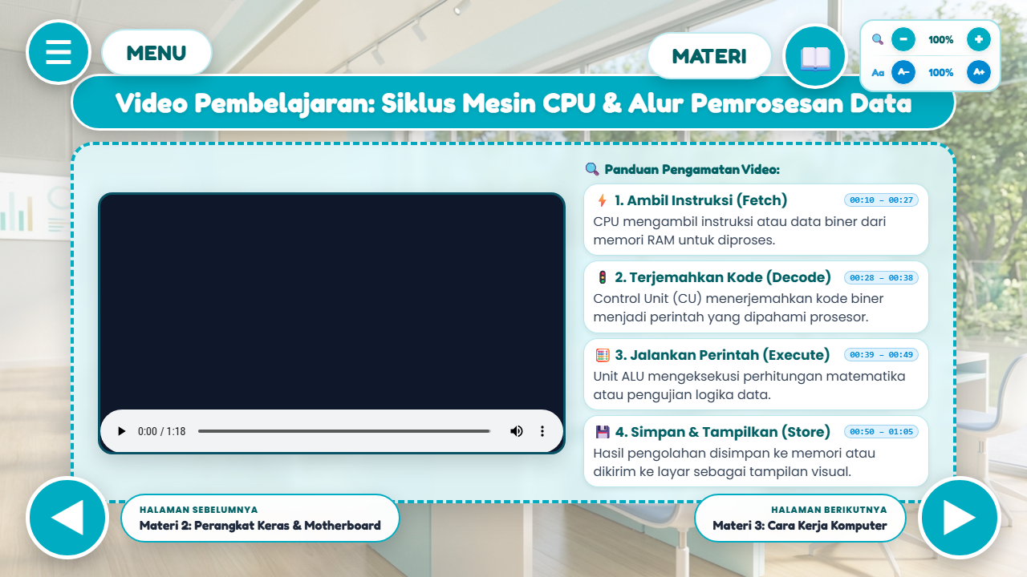
Tangkapan Layar Halaman 8 MPI: Modul Video Interaktif Siklus Mesin CPU terintegrasi penuh dalam aplikasi MPI.
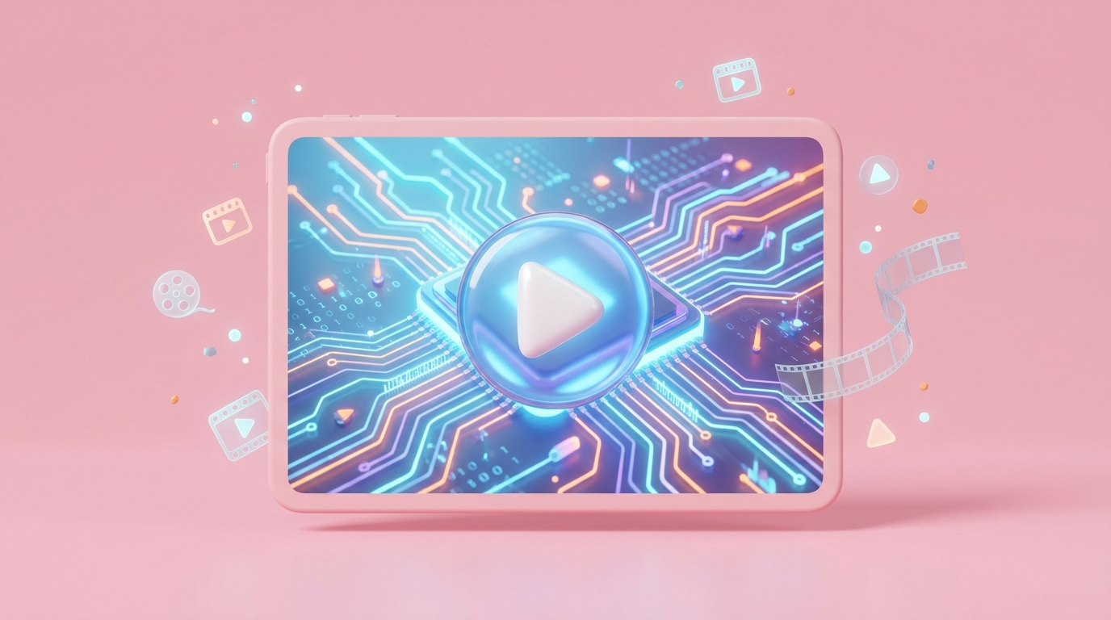
Aset Thumbnail Video: assets/thumb_materi_4.jpg — Ilustrasi 3D Isometrik Siklus Instruksi CPU.
Alur Kerja Produksi Video di Google Vids
Proses produksi video animasi edukasi di Google Vids dilakukan melalui 4 tahapan sistematis:
1. Prompt Storyboard & Naskah (Help Me Create a Video): Memasukkan prompt deskripsi pembelajaran ke fitur AI Google Vids guna menghasilkan outline alur cerita, pemenggalan scene otomatis, serta draf naskah narasi edukatif bagi siswa SMP.
2. Penyiapan Aset Visual & Media Scene: Memasukkan gambar acuan visual 3D beresolusi tinggi (rasio 16:9) pada setiap segmen scene (Klik Mouse, RAM Fetch, CPU Decode, ALU Execute, GPU Store, Monitor Output).
3. Penerapan Narasi Suara AI (AI Voiceover): Memanfaatkan fitur AI Voiceover bawaan Google Vids untuk membacakan penjelasan alur kerja siklus instruksi komputer secara jernih, runtut, dan bersahabat.
4. Finishing Timeline & Ekspor Video: Menyesuaikan durasi per-adegan dan transisi di timeline Google Vids, lalu mengekspor video beresolusi Full HD 1080p (16:9) dan menyimpannya ke assets/video/siklus_cpu.mp4.
Opsi 1: Master Prompt & Storyboard Naskah (Google Vids 'Help Me Create a Video')
📌 MASTER PROMPT GENERATIF GOOGLE VIDS
🇬🇧 Versi Bahasa Inggris (Primary AI Video Prompt):
"Create an engaging, modern 3D educational video explaining the internal computer machine cycle for junior high school students. The video follows a student clicking a mouse, zooming smoothly into the computer case to reveal the motherboard and processor. Show how data is retrieved from RAM (Fetch), decoded inside the Control Unit (Decode), calculated within the Arithmetic Logic Unit (Execute), and stored back before sending output to the graphics card and monitor screen (Store & Output). Include clear, inspiring educational narration, sleek tech visuals with cyan and gold circuit glow, clean motion graphics, and a professional closing scene. 16:9 widescreen, Full HD quality."
🇮🇩 Versi Bahasa Indonesia:
"Buat video pembelajaran 3D yang memukau dan edukatif tentang siklus kerja internal komputer (siklus mesin CPU) untuk siswa SMP. Video diawali dari siswa berseragam sekolah yang mengklik mouse di meja belajarnya, lalu kamera menyelam ke dalam casing PC memperlihatkan papan motherboard ATX berbalut sirkuit emas dan toska (#00ACC1). Tampilkan modul RAM melepaskan instruksi (Fetch), Control Unit menguraikan kode (Decode), ALU mengeksekusi perhitungan logika matematika (Execute), dan hasilnya disimpan serta dialirkan ke GPU hingga muncul di layar monitor (Store & Output). Sertakan narasi suara yang jelas dan bersahabat, visual teknologi modern beresolusi tinggi, dan penutupan yang inspiratif. Format 16:9 Full HD."

Prompt Gambar Acuan Visual Frame Utama (16:9)
📌 PROMPT GAMBAR ACUAN VISUAL MEDIA SCENE
🇬🇧 Versi Bahasa Inggris (Midjourney / Google Imagen):
"Isometric 3D concept illustration of a futuristic educational computer hardware system, modern clean aesthetic. On a sleek study desk, a cheerful Indonesian junior high school student in neat school uniform is holding a glowing cyan gaming mouse. Beside the monitor is an open-frame tempered glass PC case showcasing an ATX motherboard with glowing golden and cyan (#00ACC1) printed circuit board traces. At the center sits a metallic Intel-style CPU processor chip glowing with soft core light, flanked by a glowing DDR4 RAM stick, an M.2 SSD, and a dual-fan graphics card. Subtle glowing data light pulses stream gently from the mouse cable toward the motherboard. Warm ambient classroom lighting, soft depth of field, 8k resolution, clean composition, 16:9 aspect ratio."
🇮🇩 Versi Bahasa Indonesia:
"Ilustrasi konsep 3D isometrik modern dan bersih yang memukau tentang arsitektur komputer masa depan. Di sebelah kiri meja belajar, seorang siswa SMP Indonesia berseragam putih-biru rapi sedang tersenyum sambil memegang mouse komputer bercahaya neon cyan. Di sampingnya, terdapat casing komputer transparan (tempered glass) yang terbuka, memperlihatkan papan sirkuit Motherboard ATX berbalut garis sirkuit emas yang berpendar toska (#00ACC1). Di tengah motherboard terdapat prosesor CPU mikro berbalut heatspreader perak yang memancarkan cahaya biru lembut, dikelilingi modul RAM DDR4 dan kartu grafis GPU modern. Jejak pulsa cahaya digital halus melayang keluar dari tombol mouse bersiap melesat ke dalam casing PC. Pencahayaan studio lembut, estetika bersih dan berkelas, rasio layar lebar 16:9, resolusi tinggi 8k."

Opsi 2: Rangkaian 6 Scene Storyboard di Timeline Google Vids (Detik demi Detik)
📌 Scene 1 (00:00 – 00:08) — DARI KLIK MOUSE MENYELAM KE JALUR MOTHERBOARD (INPUT TRIGGER)
Fokus Visual: Jari siswa menekan tombol klik mouse. Riak pulsa cahaya biru cyan elektrik meluncur deras melalui kabel USB menuju port motherboard. Kamera push-in menembus kaca transparan casing PC menyelam ke tingkat mikroskopis permukaan motherboard.
🇬🇧 Prompt Bahasa Inggris:
"Continuing from the start frame. The student's finger clicks the mouse button. Instantly, an electric cyan data pulse travels down the cable and injects into the motherboard USB header. The camera performs a smooth, cinematic zoom push-in, passing through the transparent glass panel and diving into a microscopic view of the ATX motherboard. Golden and cyan data pulses race through intricate copper PCB traces toward the central processor socket. Fluid 60fps motion, dynamic camera glide, neon circuitry glow, clean educational aesthetic, no text clutter."
🇮🇩 Prompt Bahasa Indonesia:
"Melanjutkan dari gambar referensi awal. Jari telunjuk siswa menekan tombol klik pada mouse. Seketika muncul riak cahaya biru cyan elektrik dari tombol mouse, meluncur deras melalui kabel USB menuju port motherboard. Kamera melakukan gerakan push-in zoom maju yang sangat mulus dan dramatis, menembus kaca transparan casing PC dan langsung menyelam ke tingkat mikroskopis permukaan motherboard. Pulsa-pulsa cahaya biner keemasan mengalir deras di sepanjang jalur tembaga sirkuit terpadu menuju soket prosesor."

📌 Scene 2 (00:08 – 00:16) — PENJEMPUTAN INSTRUKSI DARI RAM (TAHAP 1: FETCH)
Fokus Visual: Kamera menyapu melintasi keping RAM DDR4 yang bercahaya. Deretan angka biner (0 dan 1) berbentuk paket partikel cahaya berkilau melayang keluar dan dijemput melintasi sirkuit bus sistem menuju gerbang prosesor CPU.
🇬🇧 Prompt Bahasa Inggris:
"Continuing along the motherboard surface. The camera pans smoothly across an illuminated DDR4 RAM module with glowing memory heat spreaders. From within the memory cells, brilliant glowing data packets representing binary instruction codes float out. A high-speed system data bus lights up in vivid cyan as the instructions are retrieved (Fetched) and rush at lightning speed toward the massive central CPU processor socket. Cinematic motion blur, glowing data streams, crisp depth of field."
🇮🇩 Prompt Bahasa Indonesia:
"Melanjutkan pergerakan kamera di atas motherboard. Kamera bergerak menyamping dengan anggun menghadap modul memori RAM DDR4 yang tinggi dan bercahaya biru elektrik. Di dalam sel-sel memori RAM, deretan paket partikel cahaya berkilau melambangkan kode instruksi program (angka biner 0 dan 1) melayang keluar secara berurutan. Jalur bus data sistem berpendar terang saat paket instruksi tersebut dijemput (Fetch) dengan kecepatan kilat melintasi sirkuit emas menuju soket prosesor CPU."

📌 Scene 3 (00:16 – 00:24) — PENGURAIAN KODE DI CONTROL UNIT (TAHAP 2: DECODE)
Fokus Visual: Kamera memasuki interior mikroskopis inti CPU. Struktur menara megah Control Unit (CU) memindai paket biner dengan laser pemindai halus, mengurainya menjadi instruksi mikro berwarna merah, hijau, dan biru yang terorganisir rapi.
🇬🇧 Prompt Bahasa Inggris:
"Continuing into the microscopic core of the CPU microprocessor. The camera glides into a futuristic silicon chamber filled with crystalline semiconductor logic gates. At the center, the Control Unit (CU)—a glowing hexagonal control hub—scans the incoming binary packet with a soft scanning laser. The binary code seamlessly unfolds (Decodes) into distinct colored control micro-signals. Synchronization indicators pulse in perfect harmony with the processor's high-speed clock cycle rhythm."
🇮🇩 Prompt Bahasa Indonesia:
"Melanjutkan perjalanan masuk ke dalam jantung silikon mikroprosesor CPU. Kamera memasuki ruang futuristik yang dipenuhi gerbang-gerbang logika kristal semi-konduktor. Di tengah ruangan, unit kendali (Control Unit) berbentuk menara heksagonal bercahaya memindai paket biner yang baru tiba dengan sinar laser pemindai halus. Kode biner tersebut seketika terurai (Decode) menjadi sinyal perintah kontrol berwarna merah, hijau, dan biru yang terorganisir rapi."

📌 Scene 4 (00:24 – 00:32) — KOMPUTASI KILAT DI ALU (TAHAP 3: EXECUTE)
Fokus Visual: Sinyal masuk ke ruang Arithmetic Logic Unit (ALU). Simbol matematika (+, -, ×) dan gerbang logika (AND, OR) berpendar dalam bola energi cahaya. Dua aliran data biner bertemu di titik fokus dan meledak menjadi percikan cahaya keemasan lembut tanda kalkulasi selesai.
🇬🇧 Prompt Bahasa Inggris:
"Continuing into the Arithmetic Logic Unit (ALU) chamber. The control signals enter a dynamic computational matrix. Mathematical and logic symbols (+, ×, AND, OR) pulse inside glowing energy spheres. The ALU executes the calculation instantly; two binary data streams collide at a focal point, merging into a brilliant golden spark that signifies a successfully computed result within nanoseconds. High-tech dynamic lighting, crisp particle effects."
🇮🇩 Prompt Bahasa Indonesia:
"Melanjutkan aliran sinyal ke ruang Arithmetic Logic Unit (ALU). Sinyal-sinyal perintah masuk ke sirkuit kalkulator logika yang berputar dinamis. Simbol-simbol matematika dan logika (tanda tambah +, kali ×, dan gerbang logika AND/OR) berpendar dalam bola energi cahaya. ALU melakukan kalkulasi instan (Execute); dua aliran data biner bertemu di titik fokus dan meledak menjadi percikan cahaya keemasan lembut tanda perhitungan selesai dalam hitungan nanodetik."

📌 Scene 5 (00:32 – 00:40) — PENYIMPANAN & SALURAN KE GPU (TAHAP 4: STORE & PCIE BUS)
Fokus Visual: Hasil perhitungan disimpan (Store) ke register internal lalu dialirkan keluar dengan cepat melintasi jalur PCIe x16 bercahaya emas. Kamera meluncur mengikuti sinyal menuju Kartu Grafis (GPU). Kipas pendingin berputar sejuk dan heatsink memantulkan LED RGB.
🇬🇧 Prompt Bahasa Inggris:
"Continuing from the computed result. The output is written back (Stored) to high-speed internal registers, while graphical output streams rapidly along the glowing golden PCIe x16 expansion lanes. The camera tracks alongside the data surge as it enters the Graphics Card (GPU). The dual cooling fans spin gracefully, metallic heatsink fins shimmer with soft RGB illumination, and the GPU transforms the raw data into ultra-high-resolution pixel color packets."
🇮🇩 Prompt Bahasa Indonesia:
"Melanjutkan dari hasil komputasi ALU. Hasil perhitungan disimpan sejenak (Store) ke dalam register memori internal, lalu sebagian dialirkan keluar dengan cepat melintasi jalur bus ekspansi PCIe x16 yang bercahaya keemasan. Kamera meluncur cepat mengikuti laju sinyal menuju Kartu Grafis (GPU). Kipas pendingin GPU berputar anggun, bilah heatsink logam memantulkan cahaya LED RGB, dan prosesor grafis mengubah data kalkulasi menjadi paket informasi piksel warna."

📌 Scene 6 (00:40 – 00:48) — TAMPIL SEKETIKA DI LAYAR MONITOR (OUTPUT TUNTAS)
Fokus Visual: Paket piksel ditembakkan ke panel layar monitor. Kamera zoom-out mundur dramatis keluar menembus matriks piksel monitor kembali ke ruang belajar kelas. Simulasi visual 3D interaktif telah terbuka seketika dan siswa tersenyum kagum.
🇬🇧 Prompt Bahasa Inggris:
"Continuing from the GPU. The pixel packets stream through the display port and burst onto the monitor's display panel. The camera smoothly and dramatically zooms out through the microscopic pixel matrix back into the warm study room. On the large computer monitor, a vibrant interactive 3D simulation renders instantly and flawlessly. The student smiles in awe, realizing how trillions of microscopic machine cycles execute in the blink of an eye. Inspiring classroom ambient glow, cinematic closing sequence."
🇮🇩 Prompt Bahasa Indonesia:
"Melanjutkan dari kartu grafis. Paket data piksel melesat keluar melalui port kabel display dan langsung ditembakkan ke panel layar monitor. Kamera melakukan gerakan zoom-out mundur secara dramatis dan mulus keluar dari dalam matriks piksel monitor kembali ke ruang belajar kelas. Di layar monitor komputer, sebuah simulasi visual interaktif yang kaya warna telah terbuka sempurna secara instan. Siswa tersenyum ceria dan takjub melihat bagaimana triliunan instruksi di dalam komputer selesai diproses hanya dalam sekejap mata."

3. Inventaris Aset Gambar AI — Menu Utama & Latar Belakang
Berikut adalah dokumentasi gambar nyata, lokasi berkas, peran pembelajaran, dan teks prompt AI orisinal untuk menu navigasi dan background aplikasi MPI:
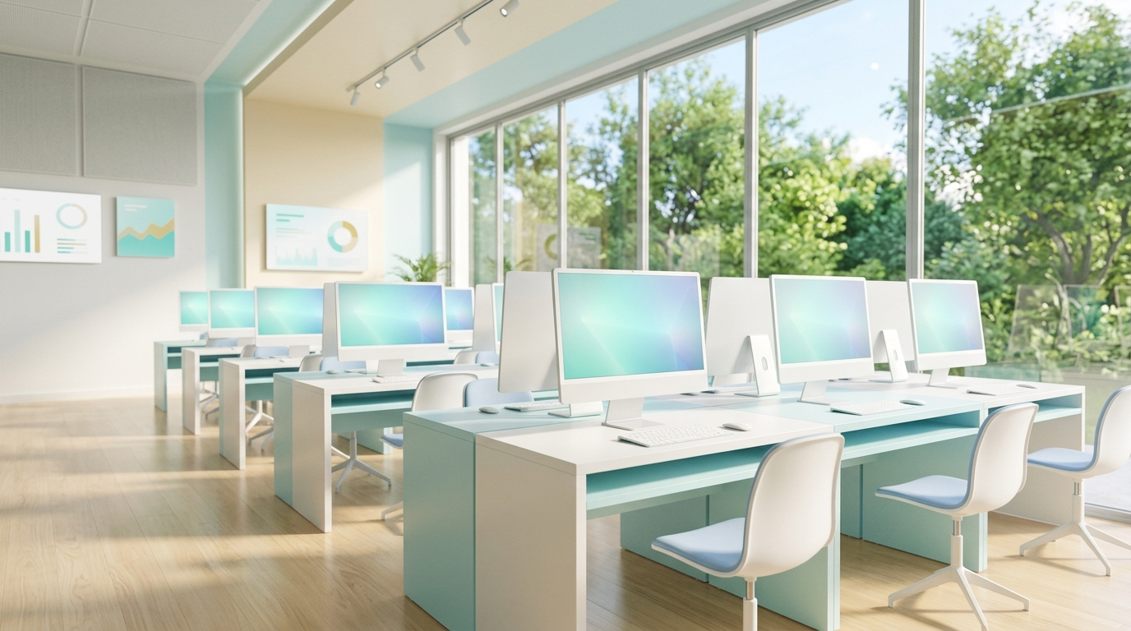  bg-lab-clean.jpg | #1 Latar Belakang Utama Lab Komputer Modern & Cerah  Peran: Background Utama Seluruh Layar Pembelajaran MPI | Alat: Google Imagen 3 (Prompt AI Orisinal)  Lokasi Berkas: assets/bg-lab-clean.jpg (JPG 1376x768)  Prompt AI / Parameter Desain:  "Clean minimalist 3D empty modern computer laboratory and digital workspace background. Bright spacious interior with large sunlit glass windows overlooking green trees, clean sleek white and pastel cyan desks with neat minimalist monitors, smooth light wood laminate floor, soft ambient morning daylight, peaceful spacious and airy, soft pastel color palette of clean white, soft teal, light cream, and warm sunlight. Completely empty room with no people, minimal and serene, 16:9 aspect ratio."  Keterangan Teknis: Nuansa pastel toska lembut dan pencahayaan alami yang ramah mata siswa, bebas distorsi, rasio 16:9.  Lisensi: Karya Orisinal Pengembang (Generative AI)

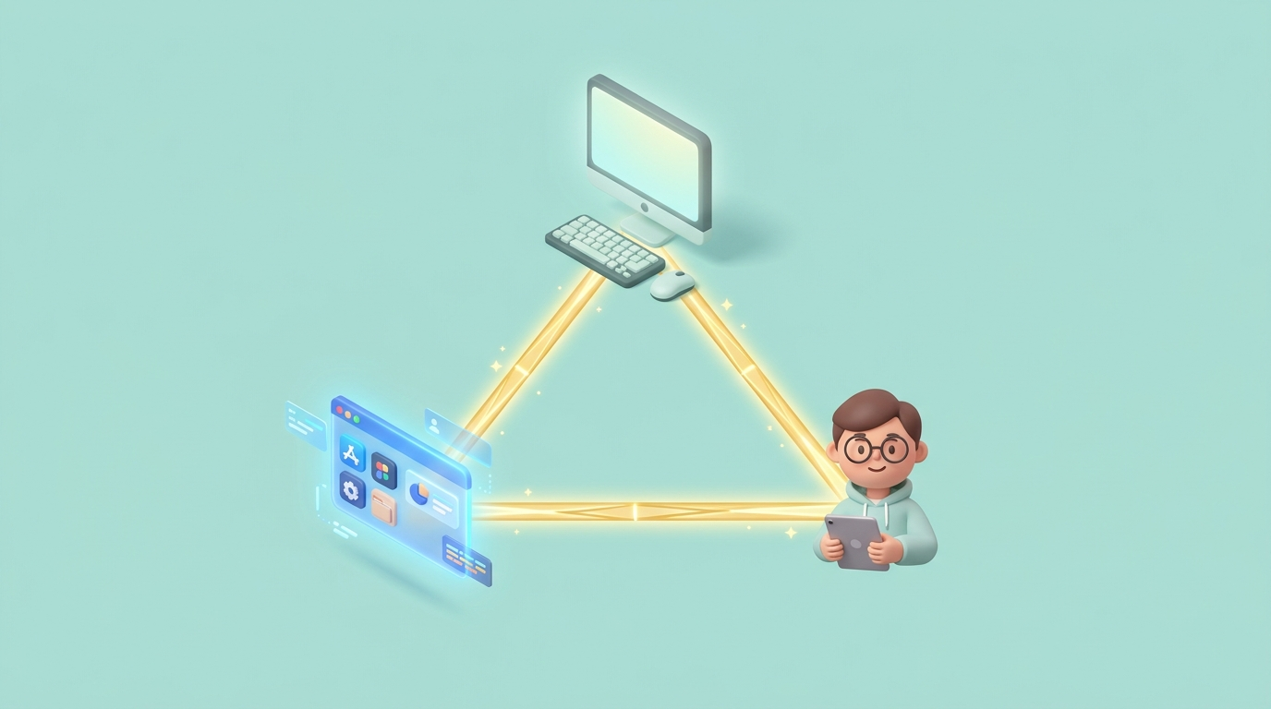  thumb_materi_1.jpg | #2 Sub-Materi 1: Sistem Komputer & Segitiga Emas  Peran: Thumbnail Navigasi Menu & Cover Sub-Materi 1 | Alat: Google Imagen 3 (Prompt AI Orisinal)  Lokasi Berkas: assets/thumb_materi_1.jpg (JPG 1376x768)  Prompt AI / Parameter Desain:  "Clean minimalist 3D isometric illustration representing the Computer System Golden Triangle. A glowing stylized triangle linking three clean icons: a friendly desktop computer monitor representing Hardware, a holographic glowing software window representing Software, and a cute friendly student avatar icon representing Brainware. Solid uniform soft pastel teal mint background (#b2dfdb), cute modern educational illustration, centered composition, 16:9 aspect ratio."  Keterangan Teknis: Ikonografi isometrik menghubungkan Hardware, Software, dan Brainware dengan latar mint toska.  Lisensi: Karya Orisinal Pengembang (Generative AI)

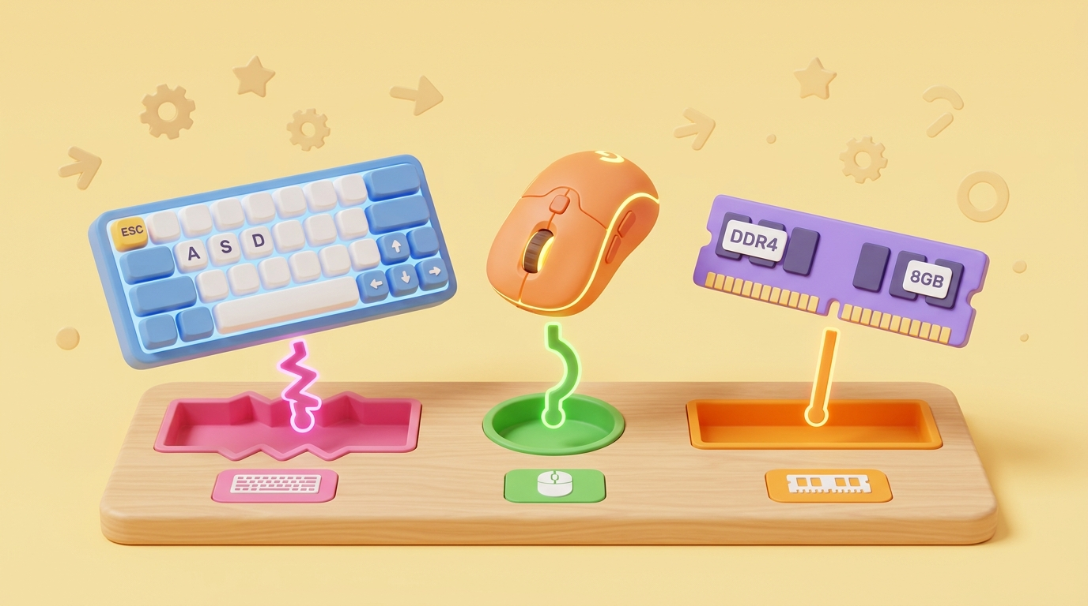  thumb_materi_2.jpg | #3 Sub-Materi 2: Tantangan Menjodohkan Hardware  Peran: Thumbnail Navigasi Menu & Cover Sub-Materi 2 | Alat: Google Imagen 3 (Prompt AI Orisinal)  Lokasi Berkas: assets/thumb_materi_2.jpg (JPG 1376x768)  Prompt AI / Parameter Desain:  "Clean minimalist 3D illustration representing an interactive hardware matching challenge and puzzle game. Cute stylized computer hardware components like a mechanical keyboard, a gaming mouse, and a RAM memory stick connecting with vibrant puzzle connector pieces or target matching slots. Solid uniform soft pastel yellow amber background (#fff9c4), cheerful playful educational design, clean render, 16:9 aspect ratio."  Keterangan Teknis: Visual puzzle interaktif untuk melatih pemahaman fungsi peranti input, proses, dan output.  Lisensi: Karya Orisinal Pengembang (Generative AI)

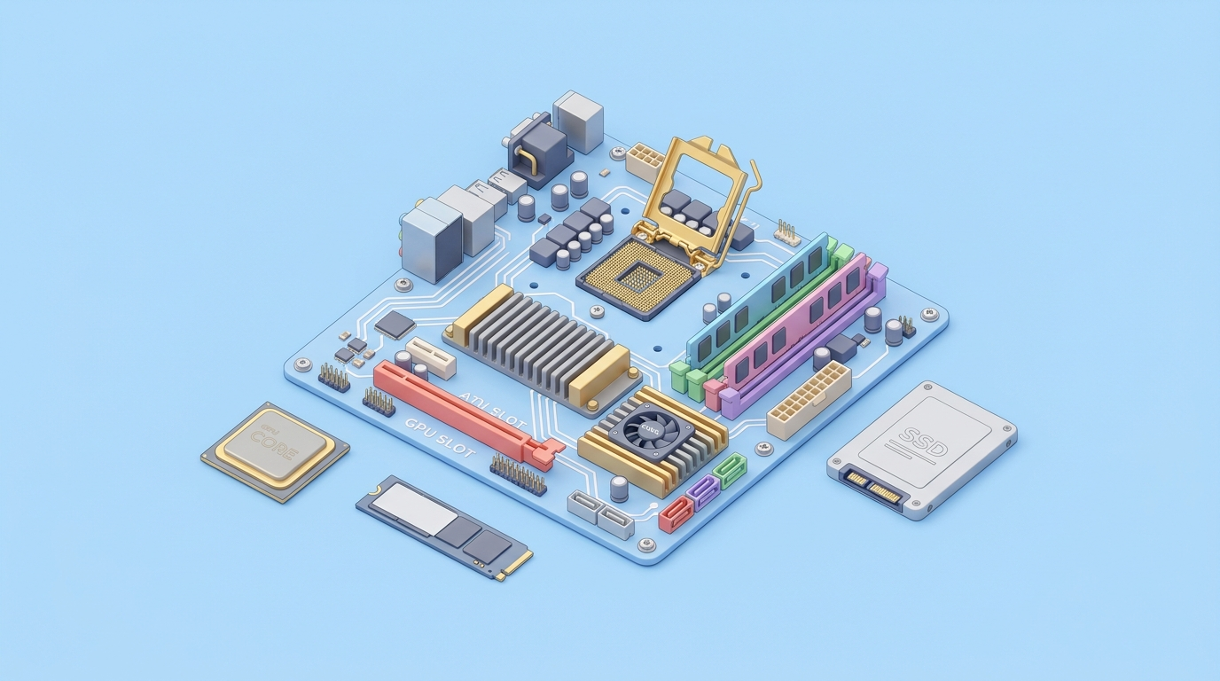  thumb_materi_3.jpg | #4 Sub-Materi 3: Perangkat Keras & Motherboard  Peran: Thumbnail Navigasi Menu & Cover Sub-Materi 3 | Alat: Google Imagen 3 (Prompt AI Orisinal)  Lokasi Berkas: assets/thumb_materi_3.jpg (JPG 1376x768)  Prompt AI / Parameter Desain:  "Clean minimalist 3D isometric illustration of a computer motherboard and core hardware components. A cute stylized ATX motherboard with an open golden CPU socket in the center, colorful RAM slots, heat sinks, and a PCIe graphics card slot, surrounded neatly by simplified storage SSD and processor chip. Solid uniform soft pastel sky blue background (#bbdefb), modern educational tech aesthetic, clean render, 16:9 aspect ratio."  Keterangan Teknis: Anatomi sirkuit motherboard ATX dan slot interkoneksi komponen utama dalam visual 3D.  Lisensi: Karya Orisinal Pengembang (Generative AI)

thumb_materi_4.jpg | #5 Sub-Materi 4: Simulasi Video Siklus Mesin CPU  Peran: Thumbnail Navigasi Menu & Cover Sub-Materi 4 | Alat: Google Imagen 3 (Prompt AI Orisinal)  Lokasi Berkas: assets/thumb_materi_4.jpg (JPG 1376x768)  Prompt AI / Parameter Desain:  "Clean minimalist 3D illustration of a multimedia video player screen presenting an animated CPU data simulation. A cute stylized tablet monitor screen displaying glowing circuit data waves and a large glossy circular video play button icon in the center. Solid uniform soft pastel rose pink background (#f8bbd0), modern educational aesthetic, clean render, 16:9 aspect ratio."  Keterangan Teknis: Simbol pemutar video multimedia dengan gelombang sirkuit silikon dan tombol putar mengkilap.  Lisensi: Karya Orisinal Pengembang (Generative AI)

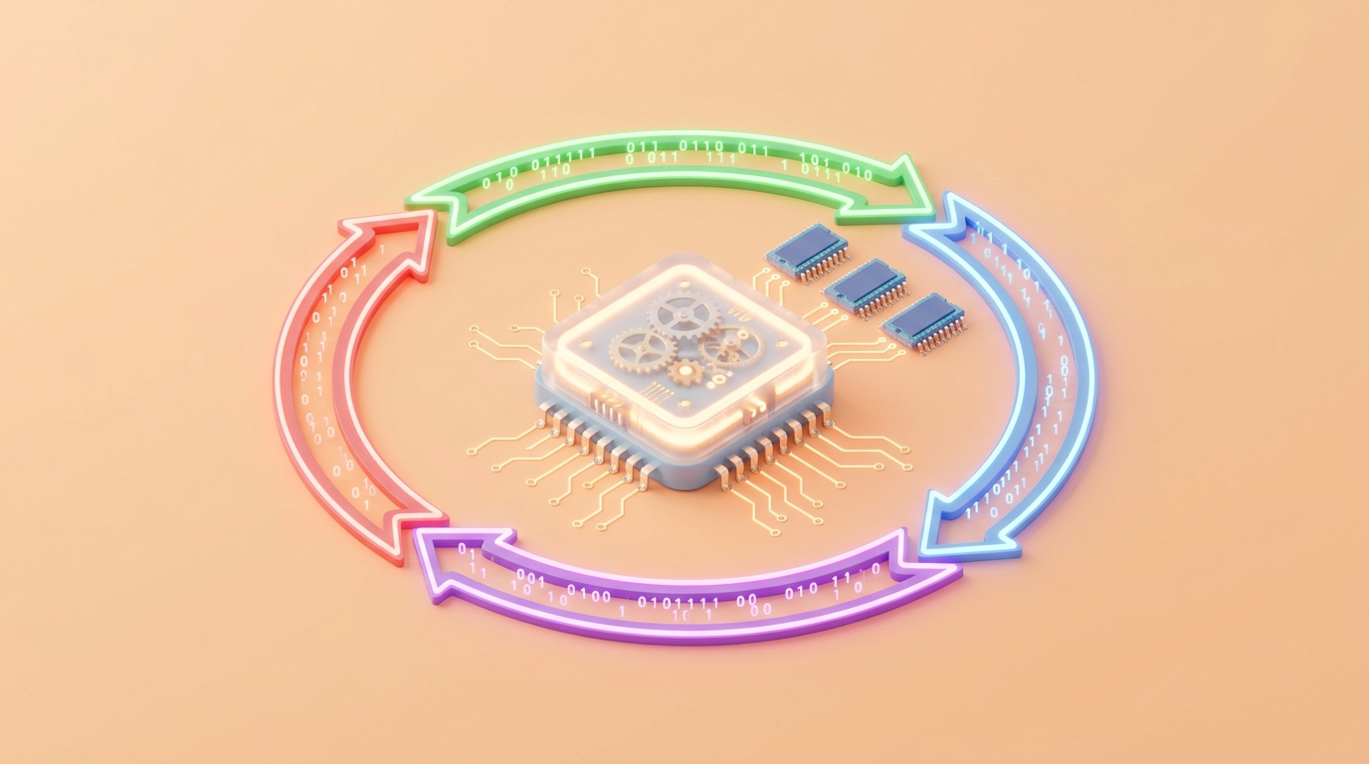  thumb_materi_5.jpg | #6 Sub-Materi 5: Siklus Mesin (Fetch-Decode-Execute)  Peran: Thumbnail Navigasi Menu & Cover Sub-Materi 5 | Alat: Google Imagen 3 (Prompt AI Orisinal)  Lokasi Berkas: assets/thumb_materi_5.jpg (JPG 1376x768)  Prompt AI / Parameter Desain:  "Clean minimalist 3D isometric illustration representing the internal CPU machine cycle (Fetch, Decode, Execute, Store). A glowing central CPU chip with miniature clockwork gears and 4 colorful glowing curved circular arrows looping in a continuous cycle, with glowing binary 1s and 0s and small RAM memory chips beside it. Solid uniform soft pastel orange peach background (#ffe0b2), modern clean educational tech style, 16:9 aspect ratio."  Keterangan Teknis: Empat panah sirkular siklus Von Neumann (Ambil, Urai, Hitung, Simpan) melingkari prosesor CPU.  Lisensi: Karya Orisinal Pengembang (Generative AI)

  thumb_materi_6.jpg | #7 Sub-Materi 6: Sistem Operasi & Kolaborasi Sistem  Peran: Thumbnail Navigasi Menu & Cover Sub-Materi 6 | Alat: Google Imagen 3 (Prompt AI Orisinal)  Lokasi Berkas: assets/thumb_materi_6.jpg (JPG 1376x768)  Prompt AI / Parameter Desain:  "Clean minimalist 3D isometric illustration of an Operating System desktop interface connecting hardware and apps. Cute floating layers of modern graphical user interface windows (GUI), colorful app tiles, a gears settings icon, and a multitasking process dashboard floating harmoniously above a digital platform. Solid uniform soft pastel lavender purple background (#e1bee7), modern educational tech aesthetic, 16:9 aspect ratio."  Keterangan Teknis: Visualisasi lapisan GUI sistem operasi, multitasking process manager, dan kontrol driver perangkat.  Lisensi: Karya Orisinal Pengembang (Generative AI)

4. Inventaris Aset Gambar AI — Simulator PC & Kasus Teknisi (Halaman 13)
Berikut adalah 10 aset grafis beresolusi tinggi yang digunakan pada Halaman 13 (Simulator Perakitan PC, Uji Kompatibilitas Soket, dan Studi Kasus Pemecahan Masalah Teknisi):
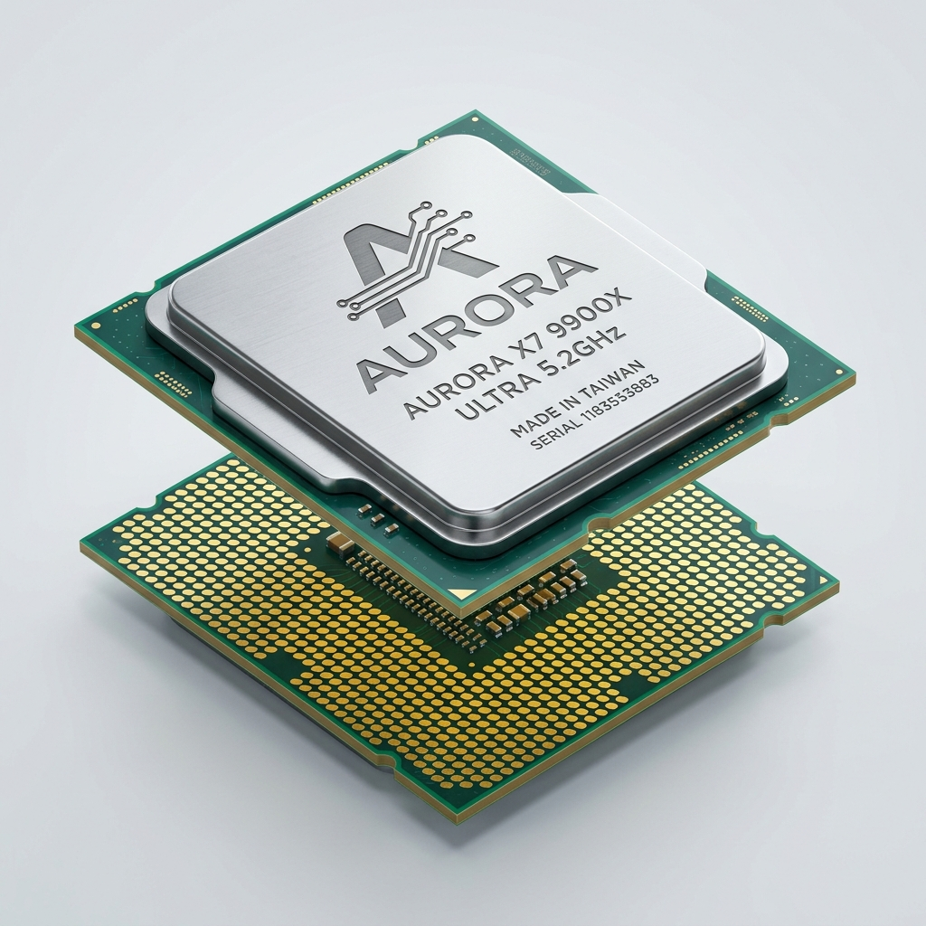  comp_cpu_good.jpg | #8 CPU Multi-Core LGA 1700 (Kompatibel)  Peran: Misi 1: Simulator Rakit PC (Komponen Valid) | Alat: Google Imagen 3  Lokasi Berkas: assets/comp_cpu_good.jpg  Prompt AI / Parameter Desain:  "Realistic modern desktop CPU microprocessor chip with LGA 1700 gold contact pads on bottom, shiny metallic integrated heat spreader (IHS) on top, clean tech product studio shot, crisp macro detail, soft cyan studio lighting, white isolated background."  Keterangan Teknis: Foto makro prosesor dengan pelindung panas logam IHS dan bantalan kontak emas LGA 1700.  Lisensi: Karya Orisinal Pengembang

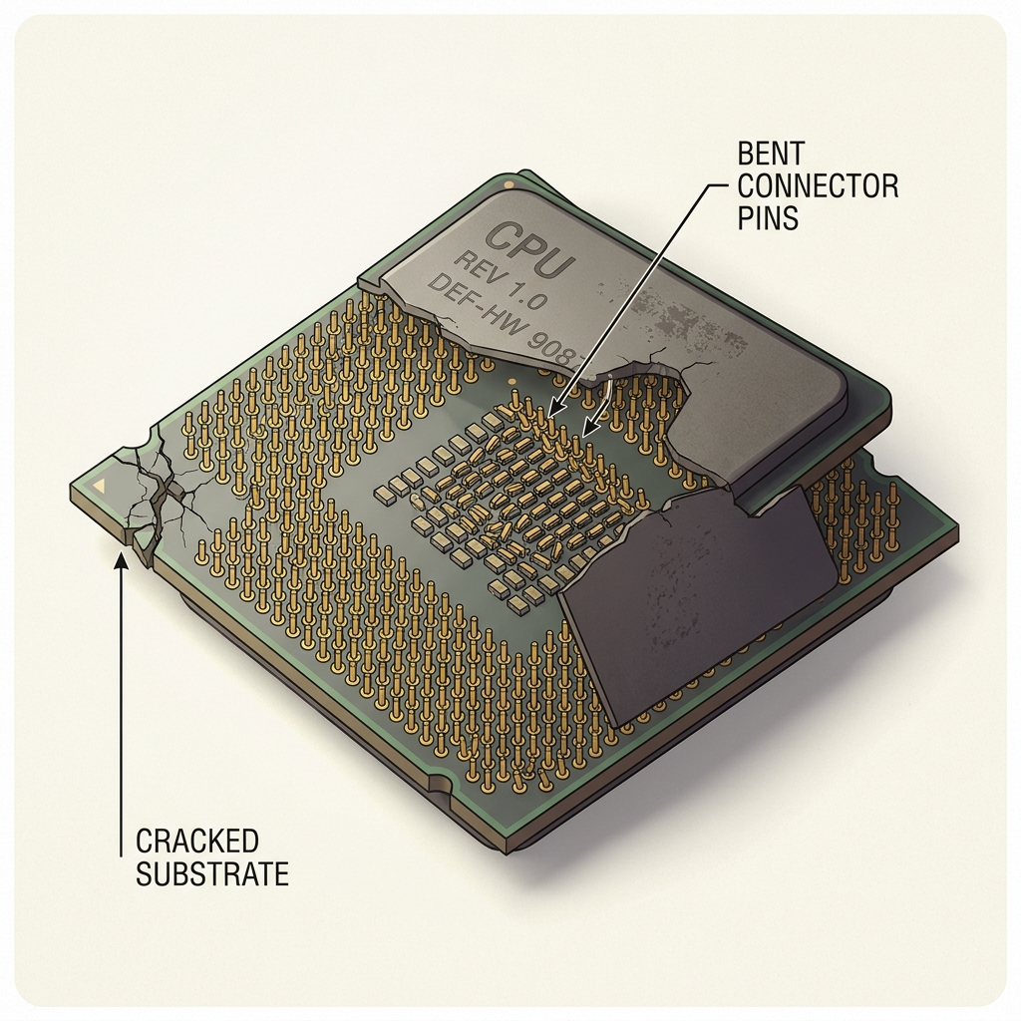  comp_cpu_bad.jpg | #9 CPU Jadul Pin Patah / AM3 (Pengecoh Rusak)  Peran: Misi 1: Simulator Rakit PC (Pengecoh Kerusakan Fisik) | Alat: Google Imagen 3  Lokasi Berkas: assets/comp_cpu_bad.jpg  Prompt AI / Parameter Desain:  "Old vintage computer CPU processor chip with several bent and broken golden pins on green circuit substrate, visibly damaged electronic component, macro product photography, studio lighting, isolated neutral background."  Keterangan Teknis: Prosesor lama dengan pin bengkok dan patah untuk menguji ketelitian siswa dalam inspeksi fisik.  Lisensi: Karya Orisinal Pengembang

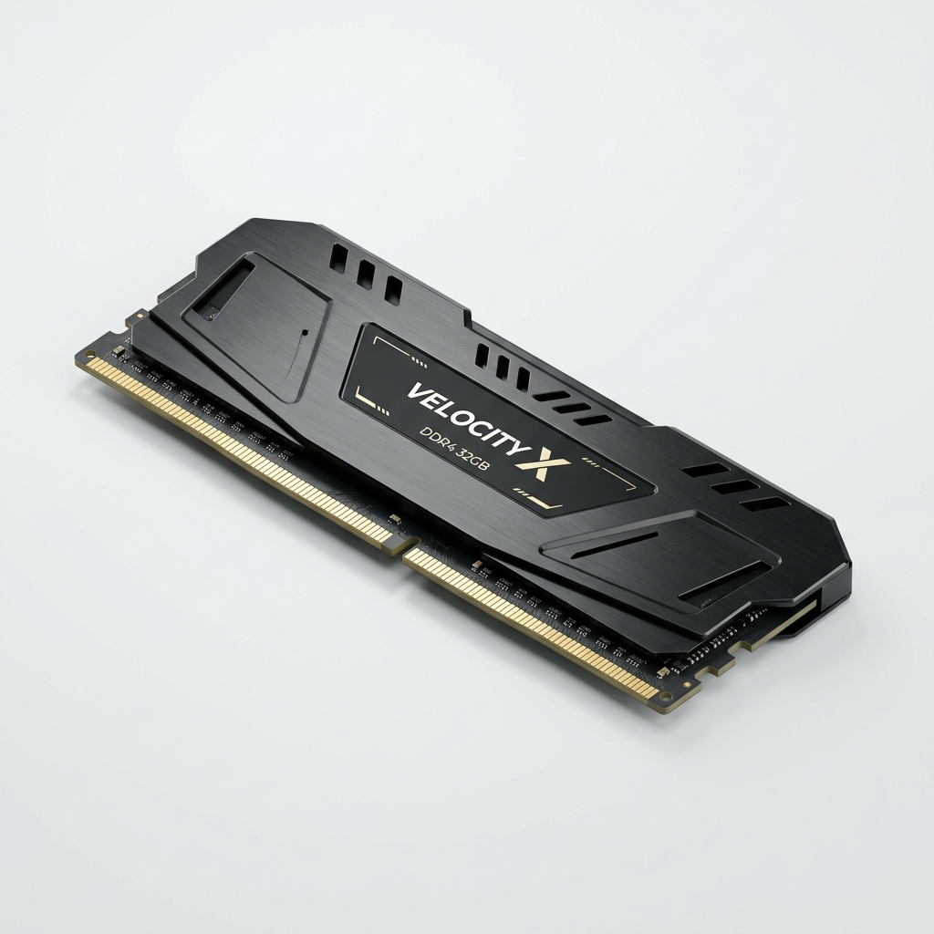  comp_ram_good.jpg | #10 RAM 16GB DDR4 3200MHz (Kompatibel)  Peran: Misi 1: Simulator Rakit PC (Komponen Valid) | Alat: Google Imagen 3  Lokasi Berkas: assets/comp_ram_good.jpg  Prompt AI / Parameter Desain:  "Modern high performance desktop RAM stick with sleek black metal heat spreader and subtle RGB light diffuser, gold connector pins with DDR4 notch alignment, clean studio product shot, light blue background."  Keterangan Teknis: Modul RAM modern dengan heat spreader aluminium hitam dan pin konektor berlekuk DDR4.  Lisensi: Karya Orisinal Pengembang

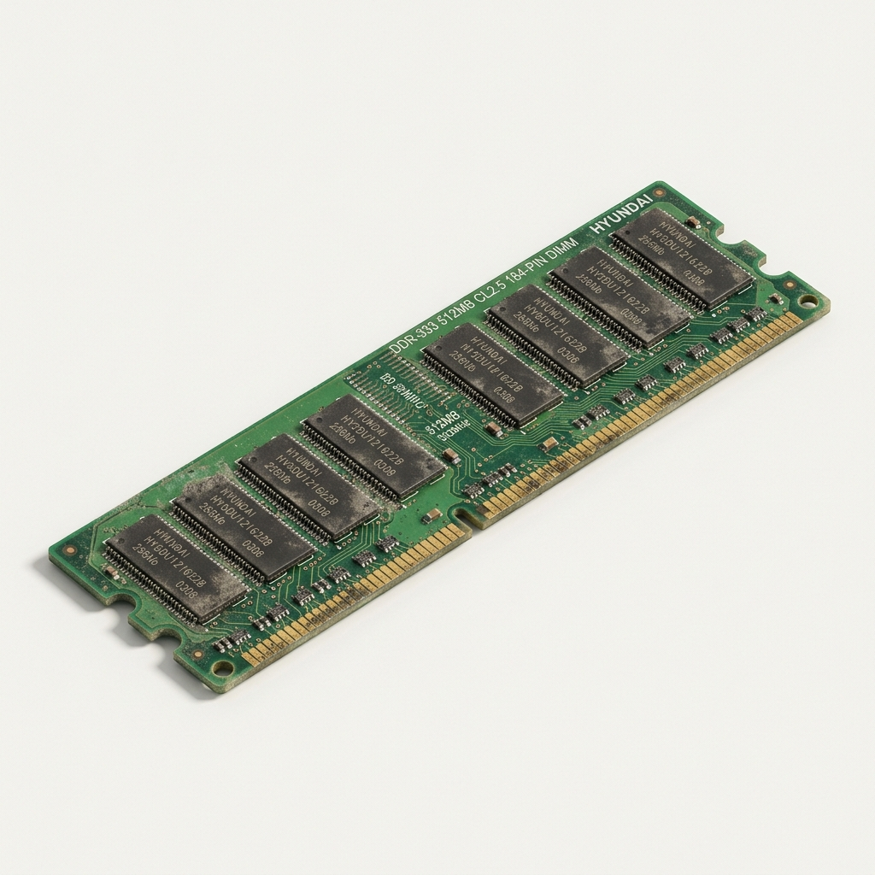  comp_ram_bad.jpg | #11 RAM 2GB DDR1 / SDRAM Lawas (Pengecoh Slot)  Peran: Misi 1: Simulator Rakit PC (Pengecoh Mismatch Slot) | Alat: Google Imagen 3  Lokasi Berkas: assets/comp_ram_bad.jpg  Prompt AI / Parameter Desain:  "Vintage legacy DDR1 SDRAM memory stick module with exposed green printed circuit board and retro memory chips, aged outdated computer hardware with legacy notch position, clean studio product photography."  Keterangan Teknis: Keping RAM usang dengan PCB hijau terbuka dan posisi lekukan notch tengah (DDR1/DDR2).  Lisensi: Karya Orisinal Pengembang

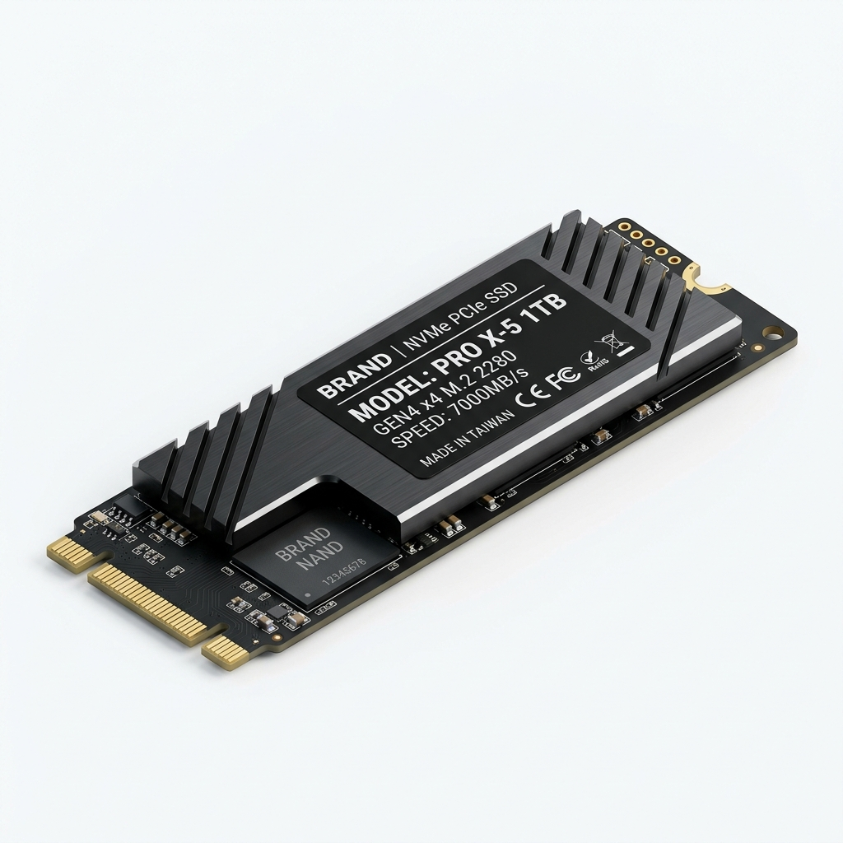  comp_ssd_good.jpg | #12 SSD NVMe M.2 PCIe 512GB (Kompatibel)  Peran: Misi 1: Simulator Rakit PC (Komponen Valid) | Alat: Google Imagen 3  Lokasi Berkas: assets/comp_ssd_good.jpg  Prompt AI / Parameter Desain:  "Modern M.2 NVMe solid state drive SSD with gold contact pins, flash memory NAND chips, and controller, ultra high speed storage component, clean macro product photography, soft studio lighting."  Keterangan Teknis: Media penyimpanan berkecepatan tinggi form factor M.2 2280 dengan controller chip PCIe Gen4.  Lisensi: Karya Orisinal Pengembang

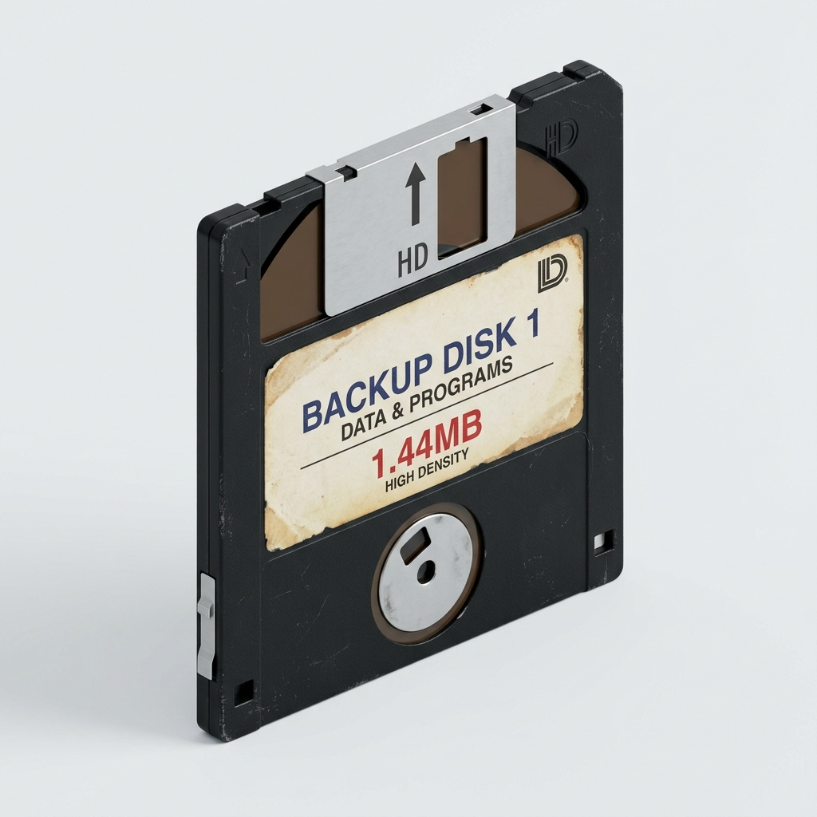  comp_floppy_bad.jpg | #13 Disket Floppy Disk 1.44MB (Pengecoh Kuno)  Peran: Misi 1: Simulator Rakit PC (Pengecoh Media Obsolete) | Alat: Google Imagen 3  Lokasi Berkas: assets/comp_floppy_bad.jpg  Prompt AI / Parameter Desain:  "Vintage 3.5 inch black magnetic floppy diskette with metal sliding shutter, retro obsolete storage media from 1990s, clean studio lighting, isolated neutral background."  Keterangan Teknis: Disket magnetik hitam 3.5 inci era 1990-an untuk perbandingan evolusi kapasitas data (1.44MB vs 512GB).  Lisensi: Karya Orisinal Pengembang

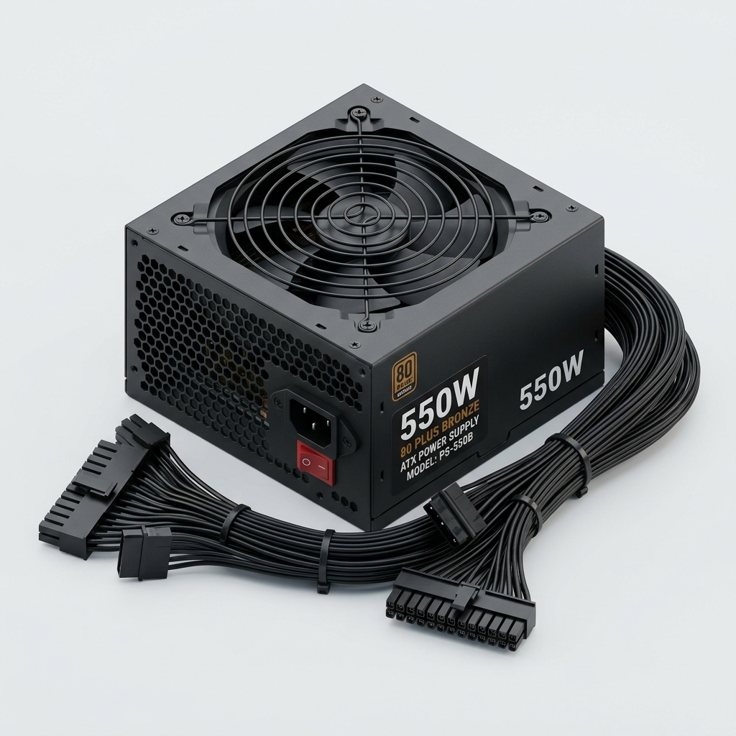  comp_psu_good.jpg | #14 PSU 550W 80+ Bronze ATX (Kompatibel)  Peran: Misi 1: Simulator Rakit PC (Komponen Valid) | Alat: Google Imagen 3  Lokasi Berkas: assets/comp_psu_good.jpg  Prompt AI / Parameter Desain:  "Modern 550W ATX desktop power supply unit (PSU) with black metal casing, honeycomb ventilation grill, cooling fan, and bundled power cables, clean studio shot, neutral background."  Keterangan Teknis: Catu daya desktop bersertifikasi efisiensi 80 Plus Bronze dengan kipas ventilasi sarang lebah.  Lisensi: Karya Orisinal Pengembang

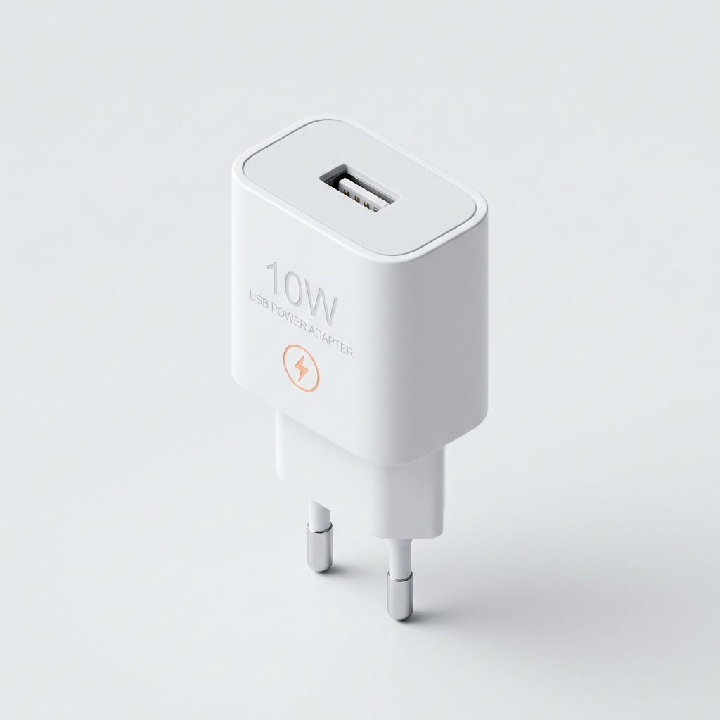  comp_charger_bad.jpg | #15 Adaptor Daya 10W DC (Pengecoh Daya Kurang)  Peran: Misi 1: Simulator Rakit PC (Pengecoh Underpowered) | Alat: Google Imagen 3  Lokasi Berkas: assets/comp_charger_bad.jpg  Prompt AI / Parameter Desain:  "Small white 10W USB mobile phone wall charger plug adapter with two metal prongs, isometric 3D render, clean isolated light background, tech icon for low power unsuitable adapter."  Keterangan Teknis: Charger ponsel kecil 10 Watt sebagai pengecoh edukatif bahwa daya PC desktop memerlukan 550W.  Lisensi: Karya Orisinal Pengembang

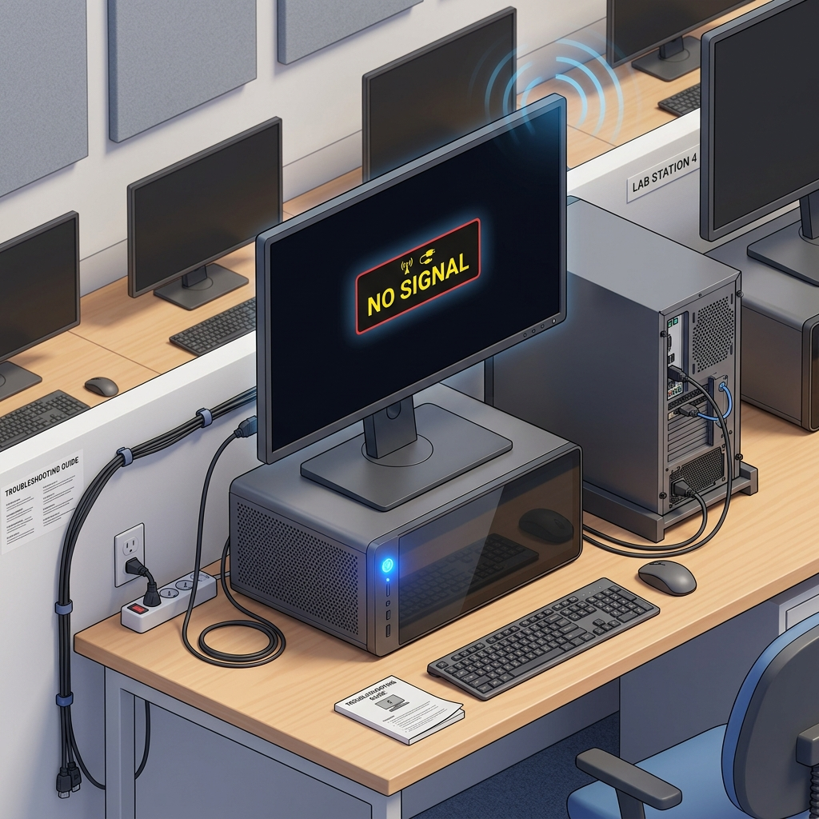  trouble_screen_beep.jpg | #16 Layar Blank NO SIGNAL & Kode Beep  Peran: Misi 3: Studi Kasus Teknisi 1 (Hardware Gagal POST) | Alat: Google Imagen 3  Lokasi Berkas: assets/trouble_screen_beep.jpg  Prompt AI / Parameter Desain:  "Desktop computer monitor displaying a black screen with a floating No Signal warning message, connected to a modern PC tower with power LED on, alert sound waves icon, clean isometric 3D render, educational computer lab troubleshooting illustration."  Keterangan Teknis: Monitor blank hitam dengan peringatan No Signal untuk studi kasus kegagalan modul RAM/VGA.  Lisensi: Karya Orisinal Pengembang

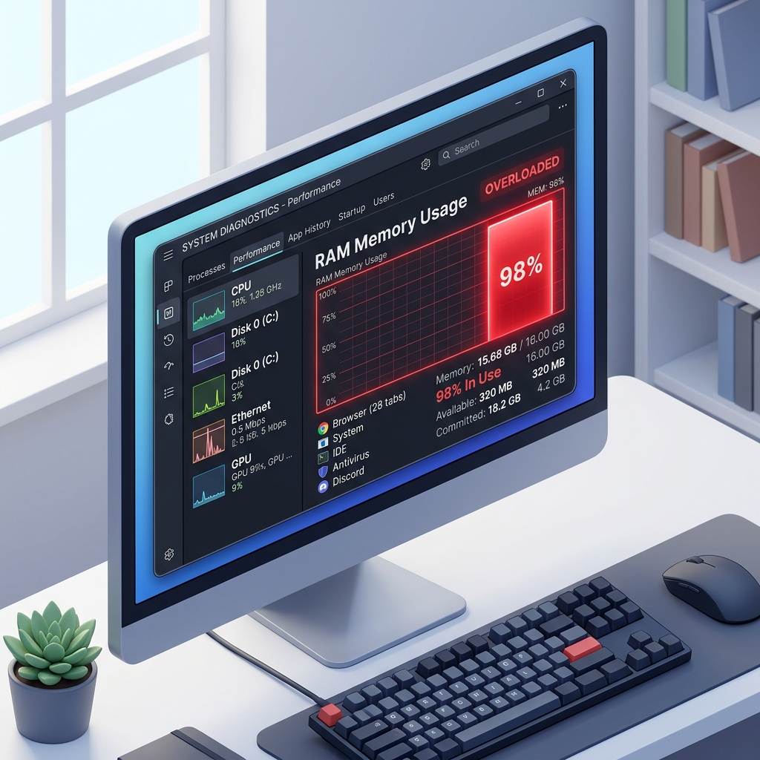  trouble_task_manager.jpg | #17 Task Manager Diagnostik RAM 98% Overload  Peran: Misi 4: Studi Kasus Teknisi 2 (Manajemen Memori OS) | Alat: Google Imagen 3  Lokasi Berkas: assets/trouble_task_manager.jpg  Prompt AI / Parameter Desain:  "Computer desktop screen displaying a diagnostic Task Manager performance window, prominent red 98 percent RAM memory overload bar chart, clean modern UI graphics, isometric 3D render, computer troubleshooting educational illustration."  Keterangan Teknis: Grafik Task Manager menunjukkan lonjakan RAM 98% untuk melatih pemahaman konsep Virtual Memory.  Lisensi: Karya Orisinal Pengembang

5. Transparansi Komponen Vektor Presisi & Identitas Resmi (Non-AI)
Untuk menjaga ketepatan dimensi soket perangkat keras dan integritas kelembagaan, komponen berikut dirancang secara orisinal menggunakan format grafis vektor SVG atau bersumber dari identitas resmi Kemendikdasmen:
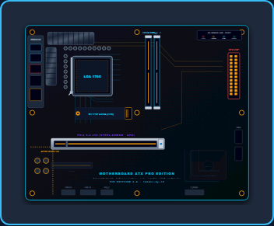
Diagram Vektor Motherboard ATX: assets/motherboard-atx.svg — Papan induk interaktif dengan drop-zones presisi.
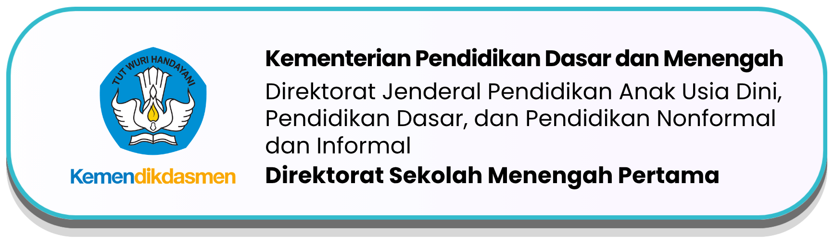
Logo Kemendikdasmen Lengkap: assets/kemendikdasmen lengkap.png — Lambang resmi Kementerian Pendidikan Dasar dan Menengah.

Trio Banner Kampanye SMP 2025: assets/sobat + bermutu + ramah.png — Sobat SMP, Pendidikan Bermutu, Sekolah Ramah Anak.

Foto Profil Pengembang: assets/fanani.jpg — Ach. Chanifuddin Fanani, S.Pd. (SMPN 2 Lamongan).
6. Dokumentasi Tipografi Terbuka & Efek Suara Prosedural
Seluruh font pada MPI disimpan lokal (Fredoka, Nunito, Poppins) berlisensi SIL OFL v1.1. Efek suara tombol, navigasi slide, klik kuis, dan simulasi POST Beep dihasilkan langsung via Web Audio API tanpa berkas suara luar, menghasilkan aplikasi luring yang ringan dan gegas.
7. Pernyataan Orisinalitas & Integritas Akademik
Saya yang bertanda tangan di bawah ini menyatakan bahwa seluruh materi narasi modul, alur pedagogis kurikulum Informatika Fase D, kuis formatif, dan studi kasus teknisi pada MPI 'Sistem Komputer' disusun secara mandiri. Pemanfaatan teknologi AI (Google Vids dan Imagen) didokumentasikan secara terbuka, beretika, dan bertujuan murni sebagai instrumen visualisasi konsep sains abstrak agar mudah dipahami oleh murid SMP di seluruh Indonesia.
Lamongan, Februari 2026
Pengembang Karya,
Ach. Chanifuddin Fanani, S.Pd.
NIP. 199108262020121007

